**Wiederholung:**

Division mit Rest:

* **Alle** bearbeiten bitte das Arbeitsblatt „Division mit Rest“
* Gruppe **A und B** bearbeiten bitte das Arbeitsblatt „ABIndiDivimitRest“ **Seite 53**.
* Gruppe **C** bearbeitet bitte **Seite 7** beim AB „ABIndiDivimitRest“.

**Schriftliche** **Division:**

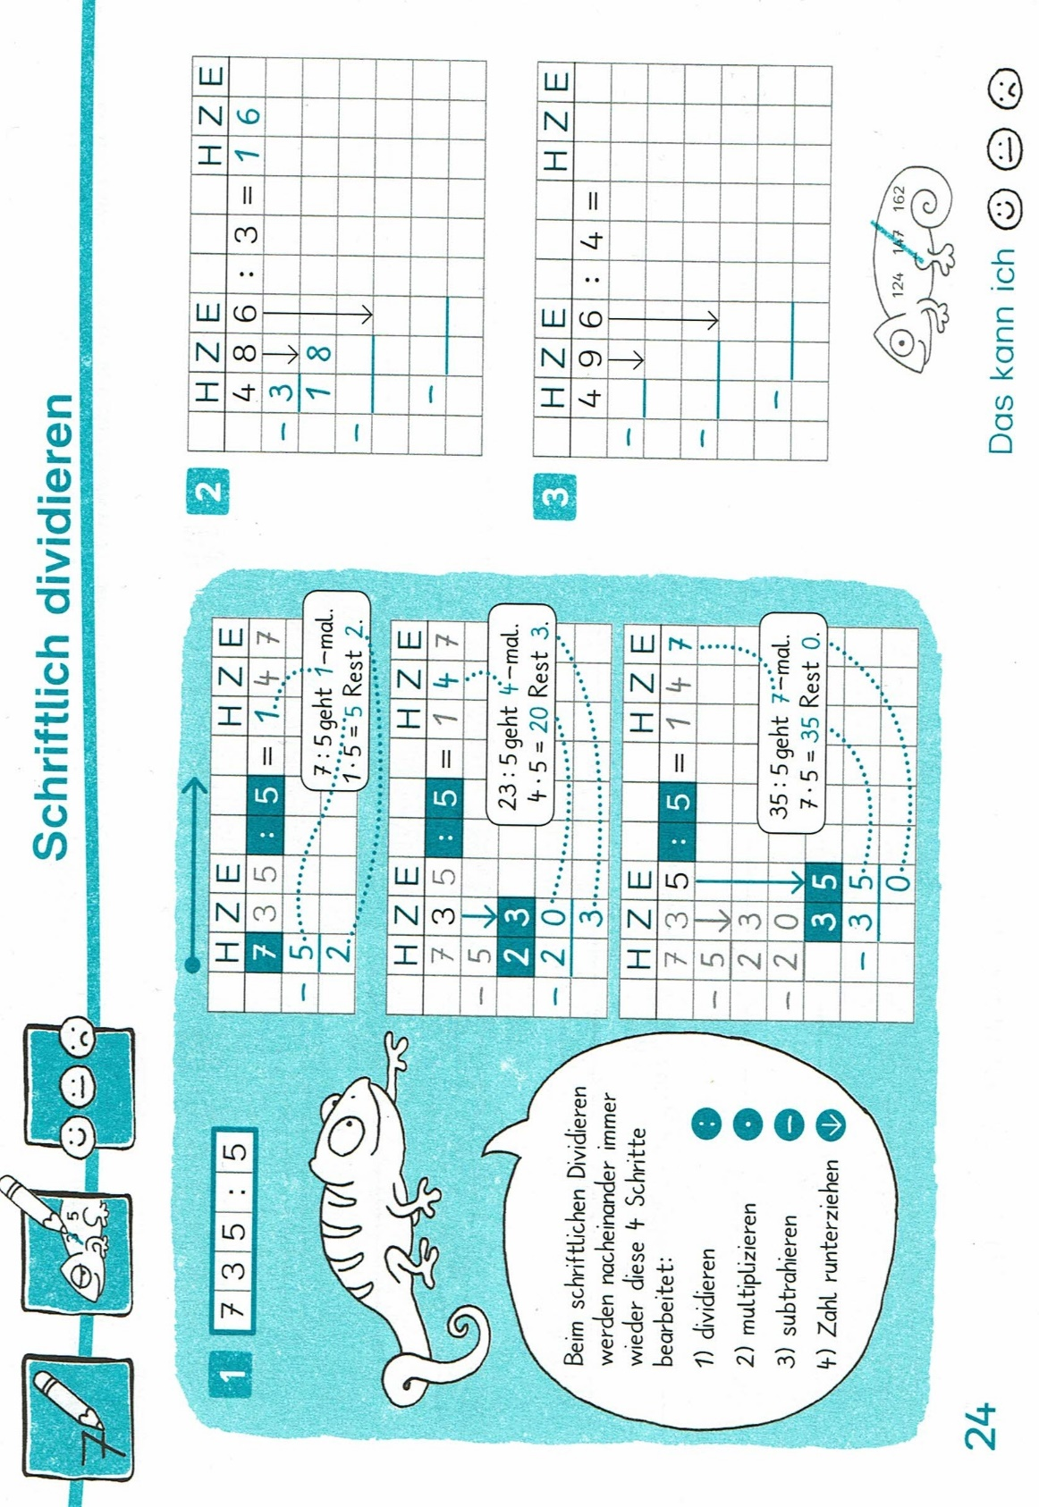

Bearbeite auch diese zwei Aufgaben.

* Bearbeite das AB „SchriftlDivi1“

AB „SchriftlDivi2“



GESCHAFFT !